Рабочий лист «Монеты Беларуси»
1. Прочитай текст.
Лицевая сторона монеты называется аверс, оборотная — реверс. Боковая поверхность монеты называется гурт.
На аверсе всех монет размещено изображение Государственного герба Республики Беларусь — одного из символов нашего государства, название нашей страны — слово «Беларусь» и год чеканки. На реверсе — орнаментальные символы и число, которое показывает номинал, цену монеты.
Гурт может быть ровный, с насечками, с надписью.
Люди иногда используют для названия этой сторон монеты слова «орёл» и «решка», потому что более 100 лет назад на лицевой стороне монет был герб, на котором был изображён орёл, а на реверсе монет была сложная надпись, похожая на решётку.
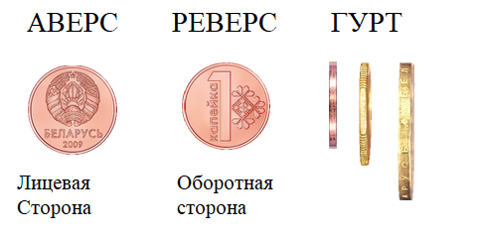

2. Рассмотри и подпиши стороны монет.
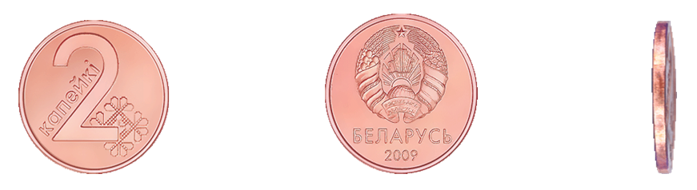
_______________ ________________ ______________

3. Прочитай текст, вставь недостающие слова.

Настоящие _________________ — это купюры и ___________________, выпущенные Национальным _____________ Республики Беларусь. Кроме настоящих денег могут встречаться и __________________. Деньги, которые рисуют для ___________________, ненастоящие. Встретиться могут и _____________________деньги, — они так похожи на настоящие, что на первый взгляд их даже не отличить. За подделку денег предусмотрено _________________. Если в руки попала фальшивая ___________________, ею ни в коем случае нельзя даже пытаться __________________.

Слова-подсказки: деньги, монеты, купюра, игры, Банком, ненастоящие, фальшивые, наказание, расплатиться.

